Las Tecnologías de la Información y la Comunicación e inteligencia artificial como indicadores de excelencia de la calidad educativa: desde la gestión e impacto de políticas de calidad en educación superior: Una revisión sistemática de literatura

Information and Communication Technologies and Artificial Intelligence as Indicators of Excellence in Educational Quality: Management and Impact of Quality Policies in Higher Education Through a Systematic Literature Review

Karla-Yanitzia Artavia-Díaz
Universidad Estatal a Distancia
San José, Costa Rica
kartavia@uned.ac.cr

DOI: http://dx.doi.org/10.22458/caes.v17i1.6573
Volumen 17, Número 1
30 de mayo de 2026
pp. 109-151

Recibido: 27 de octubre de 2025
Aprobado: 15 de marzo de 2026

Resumen
Esta revisión sistemática de la literatura a partir de la metodología PRISMA, la cual se centra en el papel de las tecnologías de la información y la comunicación (TIC) y la inteligencia artificial (IA) como indicadores de excelencia en la gestión de la calidad en la educación superior, concentrándose en publicaciones desde 2018 hasta 2024. Los resultados indican que las TIC, incluyendo plataformas de formación virtual, sistemas de gestión del aprendizaje, indicadores educativos y entornos de aprendizaje colaborativo mejoran la efectividad institucional, optimizan los procesos de evaluación y fomentan la equidad. La IA mejora la personalización y la toma de decisiones basadas en datos a través del uso de aprendizaje adaptativo, tutorías inteligentes y analíticas predictivas. Sin embargo, la adopción de estas tecnologías plantea desafíos políticos, éticos, educativos y de sostenibilidad. Se concluye que la incorporación de la TIC e IA como indicadores para lograr la excelencia educativa requiere un enfoque equilibrado entre la innovación tecnológica, la gobernanza institucional y los umbrales de calidad.

Palabras claves: calidad educativa, educación superior, gestión educativa, innovación educativa, Inteligencia Artificial, Tecnologías de la Información.

Abstract
This systematic literature review, based on the PRISMA methodology, focuses on the role of information and communication technologies (ICTs) and artificial intelligence (AI) as indicators of excellence in quality management in higher education. The review focuses on Latin American publications from 2018 to 2024. The results suggest that ICTs, such as virtual training platforms, learning management systems, educational indicators, and collaborative learning environments, improve institutional effectiveness, optimize assessment processes, and promote equity. AI improves personalization and data-driven decision-making through the use of adaptive learning, smart tutoring, and predictive analytics. However, adopting these technologies presents political, ethical, educational, and sustainability challenges. In conclusion, incorporating of ICTs and AI as indicators for achieving educational excellence requires a balanced approach between technological innovation, institutional governance, and quality thresholds.

Keywords: educational quality, higher education, educational management, educational innovation, Artificial Intelligence, Information Technologies.

Introducción
La gestión y las políticas asociadas a la calidad educativa en los niveles de educación superior son determinantes en la configuración de procesos formativos relevantes, inclusivos y sostenibles. En un contexto internacional donde persiste una vertiginosa evolución tecnológica y un incremento en la demanda de competencias digitales, la calidad va más allá del cumplimiento de requisitos normativos, al incluir la innovación, la integración de las TIC y la respuesta a los desafíos sociales y económicos (Moscoso Bernal et al., 2023). Asimismo, los planes de mejora de calidad deben considerar la gestión educativa y concentrarse en el vínculo entre el cumplimiento de la estrategia, la planificación institucional y el uso de tecnología que beneficie la enseñanza, el aprendizaje y la evaluación (Ortega et al., 2021).

En este estudio, las TIC se entienden como un conjunto de herramientas, plataformas, sistemas y recursos tecnológicos utilizados para almacenar, procesar y transmitir información dentro de los procesos académicos y administrativos. Por otro lado, la transformación digital se concibe como un proceso estratégico en el que las IES integran dichas tecnologías para rediseñar sus modelos organizativos, pedagógicos y de gestión. Esta diferenciación conceptual permite comprender que las TIC constituyen la base tecnológica que sustenta la transformación digital, pero no la conforman en sí mismas.

En los últimos años, las TIC evolucionan desde ser recursos auxiliares hasta convertirse en una pieza central de la infraestructura académica y administrativa; a partir de la implementación de los sistemas de evaluación en línea, herramientas de analítica de datos, e incluso los entornos virtuales colaborativos alcanzan la categoría de excelencia institucional e indicadores fundamentales de desarrollo académico, en cuanto a la consecución de procesos académicos más inclusivos, automatizados y adaptativos (García et al., 2020; Noemi et al, 2022). Sin embargo, su impacto se condiciona a la existencia de políticas de diseño e implementación, capacitación en competencias digitales de la persona docente, y su alineación a los procesos de mejora continua a los estándares y objetivos de calidad establecidos en cada institución (Barrios, 2023).

Al mismo tiempo, se observa que la IA altera el funcionamiento de la educación superior, las herramientas como los sistemas de tutoría inteligente, los algoritmos de aprendizaje adaptativo y la analítica predictiva facilitan la personalización de las experiencias educativas y el pronóstico de la optimización de decisiones (Martines et al., 2023). No obstante, su implementación plantea preocupaciones éticas y pedagógicas que, de resolverse, garantizan el cumplimiento de los marcos normativos institucionales de calidad.

El propósito de este documento es llevar a cabo una revisión de la literatura bajo el modelo PRISMA, con un enfoque sobre la forma en que las políticas y los marcos de gestión de calidad consideran las TIC y la IA como puntos de referencia de excelencia en la educación superior. El enfoque principal fue América Latina, para examinar los problemas y explorar los desafíos y posibilidades en relación con la incorporación de la transformación digital, la calidad, la sostenibilidad y la innovación.

En el contexto contemporáneo, la educación superior se ve fortalecida por el uso de TIC e IA en procesos de evaluación diagnóstica, monitoreo académico y el aseguramiento de la calidad. Estas tecnologías apoyan la automatización de los procesos, la toma de decisiones y el desarrollo de estrategias asociadas con la transformación digital.

La transformación y la calidad institucional de las organizaciones están asociadas a su adecuada planeación y uso sistemáticos que permiten responder a la educación, la mejora continua, a su vez, la intervención precisa y ajustada a partir de información objetiva y cuantificable, lo que las hace más sostenibles en el cumplimiento de los desafíos del siglo XXI.

Cabe mencionar su relevan dado que existe una falta de modelos integradores en la actualidad ya que, si bien hay un abordaje en cuanto a las TIC e IA, estas se investigan por separado, no como herramientas de apoyo a la gestión del aprendizaje y siendo estas indicadoras de excelencia.

A esto se le une que las políticas no son claras, dado que tienen vacíos normativos con respecto al uso de la IA y las TIC en los procesos de calidad educativa, además, no se visualizan políticas diseñadas de manera proactiva y sostenible en las cuales se integren como indicadores de excelencia.

Dicho estudio es pertinente al ser una temática poco abordada en América Latina, aunque las IES están buscando equidad dentro de sus modelos educativos, se encuentran brechas digitales y retos éticos en donde no se ha desarrollado a profundidad un impacto social en la integración de las TIC y la IA en la calidad educativa.

Políticas de Gestión y Marco de Calidad en IES
La gestión de recursos no define la gestión educativa en las IES, la educación incluye procesos más complejos y tácticos tales como el cronograma, administración, supervisión y monitoreo permanente; la calidad se logra cuando hay sinergia entre la visión institucional, el compromiso holístico y la implementación de procesos que se puedan medir y que sean sostenibles. Este modelo afirma la docencia, la gestión y la administración; se fundamenta en una cultura organizacional de mejora continua (Álvarez, 2024; Moscoso Bernal et al., 2023).
Las políticas educativas de calidad son el marco legal; las políticas institucionales determinan los procesos de evaluación, acreditación y mejoramiento de los programas académicos, ambas categorías surgen de un marco institucional como de un contexto de cada institución particular. Las políticas que emergen de un marco institucional deben estar alineadas con las prioridades de orden nacional e internacional, y las acciones emprendidas deben incluir sistemas de evaluación interna, con criterios tangibles y sistemáticos que midan el efecto de las iniciativas ejecutadas (Álvarez, 2024; De León, 2023).

Las políticas de gestión institucional se caracterizan por la transformación de la calidad educativa dentro de la institución, igualmente, se le atribuye la propulsión de la motivación, la innovación y la responsabilidad compartida dentro de la institución educativa (De León, 2023); en este sentido, dentro de un liderazgo que se basa en la optimización y la visión, se entiende que se realiza de modo que tanto el cuerpo docente como el personal administrativo se sientan empoderados; por consiguiente, cumplan con las políticas institucionales, las internalicen y las vivan como parte de la cultura de la institución.

En este contexto, la gestión de calidad demanda tanto políticas definidas como una estructura de gobernanza que posibilite una implementación coherente de dichas políticas, una constante evaluación de los resultados y flexibilidad de ajuste ante cambios en el contexto educativo y tecnológico (Granda Vidal, 2025). Una IES que logra articular estas dimensiones se posiciona como referente en excelencia académica y pertinencia social.

Transformación digital impulsada por TIC
Las TIC, a nivel universitario, se convierten en ejes centrales de la gestión, su integración permite, por ejemplo, el acceso a la matrícula en línea, la evaluación permanente de los educandos, así como el control de diferentes procesos administrativos y académicos, la implementación de la tecnología en el contexto educativo abre espacios para una mayor formación y ampliación de la oferta educativa actual (Gallent-Torres et al., 2023).

Además de cumplir funciones operativas, las TIC facilitan la implementación de enfoques pedagógicos activos tales como el aprendizaje por proyectos (ABP), la gamificación y el aprendizaje en redes colaborativas. Estos enfoques favorecen la autosuficiencia y la cooperación en el aprendizaje, impulsando el desarrollo de la inteligencia crítica y la comunicación, junto con múltiples habilidades interpersonales (Martínez et al., 2023; Pauta-Ruales, 2024).

La iniciativa de transformación digital en las IES se manifiesta con la incorporación de tecnologías, así como con la reingeniería de procesos y funciones en la organización. Se evidencia que las IES, con políticas predispuestas para el uso de TIC, se muestran más ágiles en la adaptación y mantenimiento de los estándares de calidad académica. En el extremo, las instituciones que no tenían planificadas estas políticas enfrentan serios problemas para garantizar la continuidad académica (Pérez López, 2023; Quispe et al., 2023)

El uso de las TIC en la calidad de las IES, al igual que en su integración, señala que depende de la integración de las tecnologías de TIC. Sin embargo, todavía existen problemas en las brechas digitales internas y externas, en la formación docente y en la tecnología. Hay problemas que requieren marcos institucionales y diseños estratégicos con financiamiento sostenible que garanticen la alfabetización digital de todos los involucrados (Méndez et al., 2024; Reyes et al., 2024).

Las TIC demuestran indicadores de excelencia, dentro de un marco de gobernanza digital, el uso de la ética en las TIC, la protección de los datos y la innovación sostenible. Esto permitirá que las IES no respondan solo a lo que se demanda en la actualidad, sino que puedan anticipar y satisfacer las necesidades de un futuro más interconectado y competitivo (Sánchez, 2024).

La IA surge como un nuevo criterio de distinción académica
La IA actúa como un recurso fundamental para la modernización de la educación superior. Sus herramientas como los sistemas de tutoría inteligente, el aprendizaje analítico, incluso los algoritmos predictivos permiten la toma de decisiones personalizadas y aumentadas por la institución (García et al., 2020). Estas tecnologías proporcionan datos en tiempo real sobre el progreso del estudiantado y apoyan la intervención oportuna para la mitigación preventiva del riesgo de abandono escolar.

La IA se emplea para la mejora de varias funciones administrativas periféricas relacionadas con la enseñanza, como la planificación de las asignaturas, la asignación de recursos, la gestión de datos y otras actividades administrativas. Esta puede ser utilizada por la mejora continua al realizar análisis de otorgamiento de la eficiencia de programas, satisfacción estudiantil y desempeño docente, entre otros (Anaya et al., 2020).

La ética es uno de los aspectos más relevantes de la IA, el resguardo de la privacidad, la no discriminación, el sesgo de los datos y la transparencia de los algoritmos son elementos que no se pueden pasar por alto (Luquez, 2023). La confianza que el sistema brinde a sus usuarios estará mediada por el cumplimiento de mecanismos de justicia, inclusión, diversidad y respeto a los derechos humanos.

En el caso de las IES de América Latina, todavía no se desarrollan en su totalidad el uso de la IA. La misma se usa de manera temporal, por lo general, en forma de proyectos piloto que no se estiman de gran envergadura, o bien que no responden a componentes que aporten a la calidad institucional, ya que la considera como un recurso tecnológico más (Marcillo & Tomalá, 2021).

A pesar de la creciente importancia de la IA, su integración en las IES de América Latina sigue siendo subdesarrollada. A pesar de haber realizado algunos esfuerzos sustanciales, la IA se mantiene una etapa muy temprana porque, para superar esta limitación, debe integrarse como parte del marco institucional de aseguramiento de calidad (Marcillo y Tomalá, 2021); podría emerger como un indicador crítico de excelencia institucional, si sus capacidades analíticas y adaptativas se mejoran con la supervisión humana, logrando un equilibrio entre la innovación tecnológica y la pedagogía humanista. Este enfoque maximizaría los beneficios de la IA mientras preserva la esencia socio-desarrollo de la educación superior.

Metodología
El estudio se basa en un enfoque cualitativo mediante una revisión sistemática de la literatura, alineada con la metodología PRISMA. Este riguroso proceso implica la búsqueda, selección, análisis y síntesis de la evidencia científica (Moher et al., 2009) relacionada con los marcos de gobernanza y políticas de educación de calidad dentro de las IES, así como el papel de las TIC y la IA en los procesos de transformación digital destinados al aseguramiento de calidad.

El proceso se describe en los siguientes pasos (1) identificación, (2) selección, (3) elegibilidad e (4) inclusión, según se indica en el diagrama de flujo PRISMA. En la fase de identificación, se realizan búsquedas exhaustivas en las siguientes bases de datos: Scopus, Web of Science, SciELO, Dialnet, Redalyc y Google Scholar, utiliza una combinación de palabras clave y operadores booleanos como “gestión de calidad educativa”, “políticas de calidad”, “instituciones de educación superior”, “tecnologías de la información y la comunicación”, “transformación digital”, “inteligencia artificial”, “TIC”, en los campos relevantes.
Este estudio se alinea con el enfoque cualitativo, en el cual la metodología PRISMA se utiliza no solo como procedimiento técnico para la búsqueda y depuración de artículos, sino también como procedimiento interpretativo orientado a la construcción de significados a partir de la evidencia científica. La codificación abierta, la categorización temática y la triangulación de los hallazgos garantizan que cada fase —ya sea la identificación, la selección, la elegibilidad o la inclusión— se lleve a cabo con criterios de investigación cualitativos específicos, y que los resultados reflejen la profundidad del análisis y la comprensión de la relación entre las TIC, la IA y las políticas de calidad en la educación superior.

Se incluyen artículos de revistas revisados por pares publicados entre los años 2018 y 2025 en inglés y español. En la fase de selección, se eliminan duplicados y se realiza una breve lectura de los títulos y resúmenes para identificar documentos que cumplieran con la alineación con los objetivos del estudio. Además, el enfoque estuvo en documentos que concernían a la educación superior, la educación de calidad, las políticas y gestión de calidad, el papel de las TIC y la IA.

Estos criterios justifican la selección de las fuentes revisadas en función del rigor y la relevancia del estudio (Creswell, 2014; Gough et al., 2017). Los criterios de exclusión fueron aquellos documentos que carecían de una base empírica o de un nexo con la gestión de la calidad, TIC o IA, IES.

En cuanto a la fase de elegibilidad, se examinan todos los textos de los artículos preseleccionados para evaluar la relevancia y rigor de sus metodologías. Para este fin, se desarrolla una matriz de evaluación basada en los criterios de PRISMA tales como: objetivo de diseño, consistencia metodológica, evaluación de resultados como consistentes y robustos, y relevancia. Respecto a la fase de inclusión, se compila un conjunto final de artículos que cumplen con los criterios establecidos. Cabe mencionar que se identifican 108 documentos, de los cuales 71 corresponde a artículos científicos. Posteriormente, se eliminan los documentos duplicados y aquellos que no cumplen con los criterios de relevancia establecidos por PRISMA (Figura 1).

Figura 1
Selección de artículos para el estudio
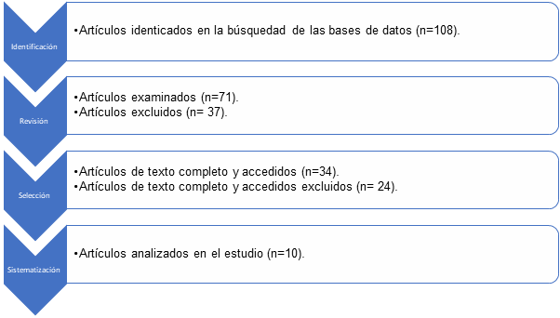
Debido a ello, se analizan 10 documentos mediante análisis de contenido temático, abordando tres temas principales: gestión y políticas de calidad educativa, implementación de TIC, y aplicación de la IA en los procesos de aseguramiento de la calidad. El análisis permitió la identificación de patrones, convergencias, divergencias y vacíos en la investigación, junto con la elaboración de implicaciones prácticas y teóricas fundamentadas en la evidencia analizada.
El análisis de los documentos se desarrolla mediante una matriz categorial orientada a identificar indicadores de calidad, IA, TIC y gestión educativa. El procedimiento se realiza mediante una codificación abierta y categorial, permitiendo así tener una comprensión de la narrativa y al mismo tiempo, facilita la triangulación de categorías y teorías (Villalobos Zamora, 2019). Este procedimiento asegura rigor en el enfoque sistemático para la selección y análisis de documentos, además de proporcionar una visión holística de las tendencias, desafíos y oportunidades en la integración de las TIC y la IA como herramientas estratégicas para fortalecer las políticas y la gestión de la calidad educativa en las IES.

Resultados
A partir de la revisión de diez artículos seleccionados, la aplicación de la IA en la educación superior en América Latina se encuentra aún en etapas tempranas de desarrollo, aunque evidencia un importante potencial de desarrollo institucional y pedagógico. Se pone el foco en la gestión de datos, la personalización del aprendizaje, el apoyo en la toma de decisiones y los procesos educativos automatizados, todos los cuales indican oportunidades para mejorar la calidad educativa a través de sistemas predictivos y herramientas de automatización (Marín et al., 2024; Moscos Bernal et al., 2023).
Sin embargo, la mayoría de las experiencias reportadas se refieren a implementaciones piloto o ad hoc que son institucionalmente limitadas; por lo tanto, tienen un impacto mínimo en los procesos de evaluación y acreditación (Villarroel-Molina et al., 2025). Estos hallazgos muestran que la región carece de una estrategia cohesiva que vaya más allá del cambio de iniciativas fragmentadas a la integración sistemática y sostenible de la IA en la educación superior (Tabla 1).

Tabla 1
Artículos analizados para el estudio
Título del artículo | Autores | Metodología | Hallazgos sobre IA | Hallazgos sobre TIC | Hallazgos sobre Políticas | Hallazgos sobre Indicadores de Calidad
Transformación digital y gestión del conocimiento en educación superior | Moscoso Bernal et al. (2023). | Cualitativa (revisión documental). | IA en gestión de datos y personalización. | TIC como mediadoras en aprendizaje en línea. | Necesidad de marcos normativos claros. | Requiere indicadores para medir impacto.
Estrategias de innovación en la gestión educativa: Caminos hacia la excelencia académica. | Marín et al. (2024). | Cualitativa | IA incipiente con potencial en decisiones. | TIC como núcleo en innovación pedagógica. | Políticas de innovación necesarias. | Se proponen indicadores de excelencia académica.
IA en la educación: avances, retos éticos y perspectivas pedagógicas. | Villarroel-Molina et al. (2025). | Revisión sistemática (cualitativa). | IA impulsa tutoría, con dilemas éticos. | TIC como base para IA. | Políticas desactualizadas frente a IA. | Escasez de medidas éticas en IA.
Avances y retos de la educación tecnológica en América Latina | Escobar et al. (2024). | Cualitativa – documental. | IA en etapa emergente. | TIC como derecho a la educación e inclusión. | Vacíos en políticas de implementación. | Pocos indicadores estandarizados.
El aporte de la virtualidad a la educación superior. | Gómez (2025). | Cualitativa (documental, entrevistas). | IA como asistente virtual proyectada | Rol docente en evaluación, aprendizaje y acceso | Políticas socioeducativas que descuidan la equidad | Indicadores insuficientes sobre autonomía y motivación
Comunicación digital y educación: herramientas y retos en la enseñanza virtual | Reyes et al. (2024) | Cualitativa (explorativa). | IA en gestión de contenido. | TIC potencian redes de aprendizaje. | Políticas de conectividad necesarias. | Falta de métricas en comunicación digital.
Pertinencia, calidad e innovación en educación superior | Pérez López (2023). | Mixta | IA para innovación en gestión. | TIC integrados en mejora de procesos. | Necesidad de políticas de financiamiento. | Calidad vinculada a acreditación y métricas.
Avances sobre la calidad en la educación superior | Campos et al. (2025). | Cualitativa (revisión documental). | IA para personalización y apoyo en decisiones. | TIC como modernización y apoyo docente. | Políticas con avances, pero inequidad. | Evaluación con marcos compartidos en desarrollo.
Gerencia y calidad educativa | Luquez (2022). | Mixta (encuestas + entrevistas).. | IA aplicada a análisis de datos | Innovación educativa apoyada por TIC. | Fortalecimiento de políticas de liderazgo. | Gestión alineada al desempeño académico.
Investigación educativa durante la pandemia: reflexiones | Simba Pozo et al. (2021). | Cualitativa (documental). | IA tangencial en innovación. | TIC aceleran innovación pedagógica. | Políticas débiles en crisis. | Calidad medida en habilidades del siglo XXI.

Con respecto a las TIC, los artículos coinciden en que se convierten en un punto focal de la innovación y la gestión pedagógica a nivel universitario. Su incorporación ha facilitado el diseño de entornos de aprendizaje virtuales más flexibles, la gamificación como estrategia motivacional y el fortalecimiento de redes de comunidades académicas (Gómez, 2025; Simba Pozo et al., 2021).

Además, las TIC se reconocen como un servicio de función social, entendida como un derecho asociado a la necesidad social de acceder a la educación y como una herramienta para la inclusión en situaciones de desigualdad. No obstante, aún existen importantes problemas subyacentes con la falta de acceso digital, la capacitación docente inadecuada y la falta de financiamiento estable que limita en gran medida el potencial de las TIC para transformar la educación (Escobar et al., 2024).
Otro aspecto relevante que surge se refiere a los marcos y políticas institucionales, si bien algunos países articulan directrices para la innovación digital en la educación superior, la mayoría de los estudios coinciden en que las políticas son, en su mayor parte, inadecuadas y desactualizadas en muchos casos, respecto al ritmo de los cambios transformacionales tecnológicos (Gómez, 2025; Reyes et al., 2024)

En particular, se evidencian lagunas en la regulación sobre conectividad, gobernanza digital y la ética de las aplicaciones de IA, esta falta de orientación política y normativa cohesiva restringe la oportunidad de fomentar una visión compartida de calidad educativa en toda la región, además, disminuye la capacidad de las universidades para elaborar estrategias innovadoras que sean sostenibles y coordinadas con marcos de referencia globales (Pérez López, 2023).

Los hallazgos también muestran que los indicadores de calidad relevantes para los procesos de digitalización aún están en etapas tempranas, si bien los estudios proponen métricas relacionadas con el desempeño académico o institucional y la gestión de resultados, aún no existen sistemas estandarizados para evaluar de manera integral la autonomía, motivación o el desarrollo de competencias digitales de la comunidad estudiantil en entornos potenciados por la tecnología (Campos et al., 2023).
Hay una necesidad urgente de desarrollar marcos de evaluación compartidos relevantes que combinen las dimensiones tecnológicas y pedagógicas en conjunto con las dimensiones sociales, para asegurar que la implementación de TIC y IA apoye la mejora continua y la equidad en la educación superior (Simba Pozo et al., 2021).

Entre los documentos analizados hay un consenso sobre la necesidad de relacionar la innovación educativa con la sostenibilidad de la institución, ya que la inclusión de tecnologías digitales no se puede considerar solo un elemento auxiliar, sino que es parte de la estructura que determina la capacidad de respuesta de las universidades frente a los desafíos contemporáneos. Se entiende que la calidad educativa no solo depende de la oferta tecnológica, sino de la formación académica pedagógica del cuerpo docente, del financiamiento público y privado, y de la capacidad de las instituciones para diseñar y articular sistemas de gobernanza que sean equitativos, éticos, eficientes y que no sean solo nominales (Luquez, 2022).
A partir de la síntesis de los artículos, se evidencia una brecha entre el potencial atribuido a las tecnologías digitales y su implementación real en el contexto de América Latina. Mientras que otras regiones avanzan hacia la integración de la IA y las TIC como indicadores de excelencia y como distintivos de la calidad educativa, América Latina lucha por escalar estas tecnologías debido a barreras estructurales arraigadas (Gómez, 2025).
Esto subraya la necesidad de documentar investigaciones empíricas más rigurosas y coordinadas, enraizadas en sólidos marcos de política regional para reducir la fragmentación de tales iniciativas, a la vez, mejorar la capacidad institucional para adoptar innovaciones de manera sostenible, y profundamente impactante en la excelencia académica y los resultados medibles.

Las relaciones temáticas del estudio evidencian la forma en que las TIC e IA son habilitadores que generan efectos intermedios en la motivación, autonomía y retroalimentación continua; que se traducen en resultados formativos asociados al desarrollo de competencias blandas, técnicas y digitales que, a su vez, conducen a impactos finales en equidad educativa, retención académica y sostenibilidad institucional. La importancia de esta representación radica en que evidencia la convergencia entre la innovación tecnológica, las políticas de calidad y la gobernanza educativa, en la medida en que la excelencia universitaria no depende únicamente de la incorporación de herramientas digitales, sino de su integración sistémica con la pedagogía y la ética institucional (Figura 2).

Figura 2
Relación de las temáticas abordadas en los artículos
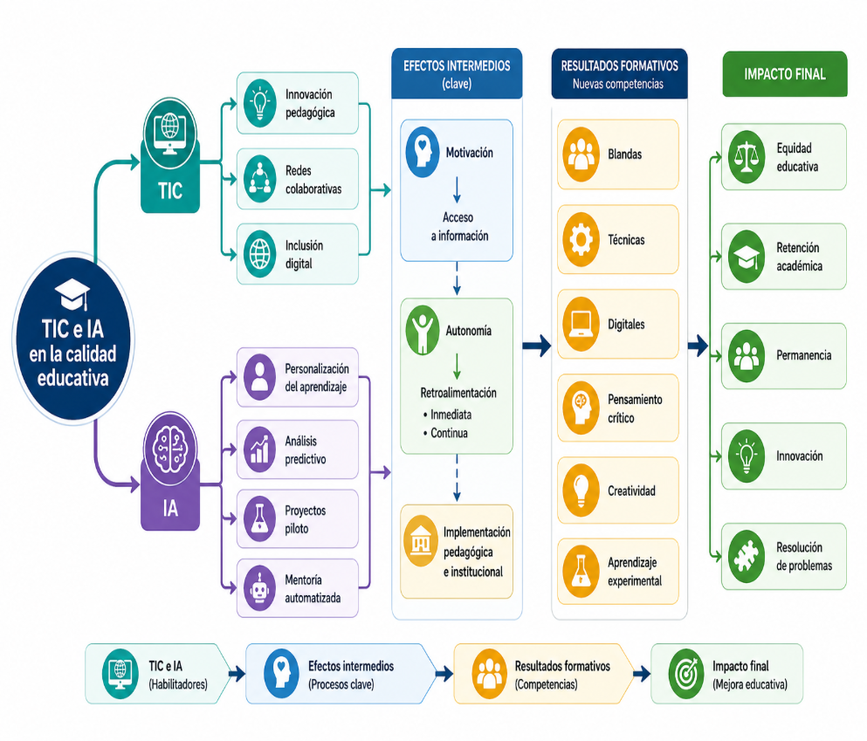

Discusión
Mejorando la gestión tecnológica institucional con el uso de TIC e IA
En el contexto de la gestión institucional, las TIC y la IA se vuelven indispensables para la supervisión eficiente de los procesos académicos. Los sistemas de gestión del aprendizaje y los sistemas educativos, junto con los sistemas de información académica, facilitan la centralización de datos, la minimización de errores y la automatización de informes esenciales necesarios para la toma de decisiones (Moscoso Bernal et al., 2023). En este sentido, la aplicación de estas soluciones TIC mejora la gestión institucional y el control de los indicadores clave de rendimiento (KPI), así como la agilidad en la atención del ecosistema educativo (Guanotuña Balladares et al., 2024).

La aplicación de la IA para el análisis predictivo en la gestión institucional permite prevenir ciertos problemas administrativos, como son las tasas de deserción estudiantil o la baja matrícula en programas particulares; junto con el potencial de las TIC se proporcionan datos en tiempo real, la planificación institucional puede ser proactiva en lugar de reactiva. En varios de los estudios revisados, esta capacidad se reconoce como un indicador emergente de excelencia institucional que permite que las políticas enmarcadas dentro de las normas de calidad de gestión sean acciones proactivas, tangibles y medibles, en lugar de meras aspiraciones (Anaya & Ardilla, 2020; Villarroel-Molina et al., 2025).
Además, las TIC facilitan los procesos de seguimiento y monitoreo; el control digital permite el monitoreo de los procesos académicos y administrativos, lo que ayuda a la transparencia y al cumplimiento de los estándares de calidad, agilizando las auditorías internas y externas, al tiempo fomenta la confianza entre los diversos actores dentro del marco institucional (Álvarez, 2024; Marín et al., 2024).
Cabe señalar que las diversas herramientas de TIC e IA permiten integrar muchas áreas dentro del mismo ecosistema digital; por lo tanto, ya no es necesario gestionarlas de manera aislada. Los recursos humanos, las finanzas, la biblioteca y las funciones de administración académica comparten y utilizan información en tiempo real, lo que reduce la redundancia y mejora la consistencia y coherencia de la información institucional, este grado de integración, de alguna manera, refleja la madurez tecnológica de la institución; por tanto, la calidad institucional (Barraza, 2018; Bedoya Barrantes, 2024; Gómez, 2025).

Transparencia y rendimiento como aspectos de la excelencia
Las TIC y la IA facilitan la rendición de cuentas y la transparencia institucional. Accesos y consultas por parte de la comunidad estudiantil y las personas docentes, e incluso entes reguladores de la educación a la ejecución como la tasa de aprobación, los cronogramas de graduación y la satisfacción institucional permiten el monitoreo y evaluación a través de sistemas de gestión académica y principios de apoyo a la educación regulada y supervisada (Granda Vidal, 2025). Este acceso a la información, por otra parte, fortalece la confianza y legitima el desempeño institucional (Flores-Torres et al., 2024; Méndez et al., 2024).

La generación de informes de impacto está respaldada por IA a través de la provisión de herramientas que analizan y visualizan datos, de forma conjunta y bajo la política de aseguramiento de la calidad; por una parte, esto es el alcance medible y verificable de los objetivos institucionales y la efectividad de las acciones estratégicas son puestas en marcha; por otra, la rendición de cuentas (Escobar et al., 2024).

Cabe notar que la rendición de cuentas y la transparencia dentro de las instituciones académicas y educativas es respaldada por las TIC y la IA, sin embargo, se extiende hasta la gestión administrativa y financiera; por consiguiente, deriva en la optimización en la gestión del gasto y el uso de recursos, así como la claridad por parte de la comunidad educativa en la realización de las inversiones y su distribución (Luquez, 2023; Méndez et al., 2024).

La tecnología de transparencia académica también crea un efecto de mejora continua. Se alienta a las instituciones a mantener y superar las líneas base de rendimiento, ya que cualquier declive, falla o deficiencia puede ser notado rápidamente por las partes interesadas internas y externas (Marín et al., 2024).

Integrar IA en el monitoreo y evaluación de la calidad de la educación
En cuanto a las herramientas de IA que se están integrando y adoptando como herramientas esenciales para el monitoreo y la evaluación en educación. La implementación de algoritmos predictivos facilita la intervención proactiva para el estudiantado en riesgo antes de la deserción escolar. Dichos sistemas mejoran la efectividad de la intervención institucional al permitir respuestas personalizadas que aumentan la retención y generan mejores resultados académicos, en este sentido, la IA va más allá de la evaluación tradicional, ya que predice y crea puntos de referencia de excelencia alineados con la mejora continua (Marcillo & Tomalá, 2025; Merelo & Morante, 2024; Muñoz et al., 2024).
Por otro lado, los sistemas equipados con módulos de IA tienen la capacidad de asimilar y correlacionar vastos conjuntos de datos producidos a través de evaluaciones, encuestas y métricas relacionadas con el desempeño del personal docente. Esto es útil para identificar brechas y fortalezas dentro de los programas académicos. La integración de estos sistemas ayuda a las instituciones educativas a abordar los desafíos de gestionar el cumplimiento de los benchmarks y estándares nacionales e internacionales de calidad educativa institucional Como indican (Gómez, 2025; Luquez, 2023; Simba Pozo et al., 2021).
Además, sugiere que la IA visualiza dinámicamente los indicadores clave de rendimiento (KPI) de la empresa en tiempo real, lo que la convierte en un socio estratégico para los equipos ejecutivos. Esta rápida disponibilidad de información mejora la capacidad de respuesta institucional ante problemas emergentes, y fortalece los bucles de retroalimentación y aseguramiento de calidad (Sola-Martínez et al., 2020). No obstante, hay una advertencia sobre la necesidad de personal capacitado que pueda actuar sobre la información al diseñar una pedagogía apropiada basada en los datos, en un enfoque diferente (Bernal et al., 2023; Ordoñez & Medina, 2024).

Se observa que la IA tiene un gran potencial, sin embargo, su utilización presenta problemas, sobre todo en organizaciones que enfrentan limitaciones financieras, o en aquellas que tienen resistencia cultural al cambio tecnológico. Los artículos coinciden en que la IA en la educación solo podrá considerarse un verdadero elemento indicador de excelencia en calidad, si se la acompaña de políticas educativas institucionales, formación pedagógica de las personas docentes, y un plan integral que asegure su permanencia en el tiempo (Escobar et al., 2025; Gallent-Torres et al., 2023).

El uso de las TIC y la IA como impulsores de la innovación pedagógica
La integración de las TIC y la IA en el ámbito educativo ha tenido el impacto positivo de abrir nuevas avenidas para la innovación pedagógica, transformando los paradigmas de la enseñanza y el aprendizaje. La motivación y participación estudiantil han aumentado con la personalización de la educación en plataformas adaptativas, simuladores virtuales y con la ayuda de asistentes virtuales, esta implementación ha demostrado que la IA y las TIC brindan a la educación la excelencia académica, dado que la educación satisface la necesidad básica y promueve un aprendizaje profundo y continuo a partir de las experiencias de aprendizaje (Bernal et al., 2023; Campos et al., 2025; Gómez, 2025).

Por lo anterior, la innovación pedagógica se deriva de la acción conjunta de las personas docentes con el uso de la tecnología, que no se limita a la incorporación de un recurso tecnológico, a su vez, el profesorado debe contar con la voluntad de incluir la tecnología en el quehacer educativo (didáctico-pedagógico-administrativo). La conducción dentro de la institución educativa desempeña un gran papel en cultivar una cultura que valore la innovación en el uso de nuevas metodologías, en particular el aprendizaje basado en proyectos que son facilitados por herramientas de colaboración (Cofre et al., 2024; Pérez López, 2023).

De igual forma, se describe que la IA es capaz de ofrecer una retroalimentación inmediata y altamente personalizada, a través de sistemas de corrección automatizada y analítica de la participación en foros y el seguimiento del progreso del estudiantado, de forma que posibilita identificar los problemas y actuar a tiempo. Esto produce un efecto en la percepción que tiene el estudiantado sobre la calidad de los servicios que se le presta, el rendimiento académico, y el fortalecimiento de la percepción de calidad por la institución (De León, 2023; Pauta-Ruales, 2024; Polanco et al., 2024)

Por último, en la mayor parte de los artículos consultados se pone de manifiesto que la innovación pedagógica debe ser a ser desarrollada a partir de la incorporación de las TIC y la IA debe tener un carácter sistémico (Sánchez, 2024). No se trata de producir cambios en la estructura; se deben crear ecosistemas de aprendizajes que incorporen recursos digitales, la metodología de enseñanza sea activa y evaluaciones en un marco de progresividad. Es a partir de la tecnología y este enfoque integrador que la educación se transforma en un verdadero motor de los procesos de mejoramiento continuo y no un simple aditivo instrumental (Campos et al., 2025: Luquez, 2022).

Aunque el tema ya ha sido tratado, su valor reside en las múltiples perspectivas desde las que puede abordarse en relación con la educación superior. Los argumentos presentados son válidos; sin embargo, resulta relevante profundizar en el análisis del impacto de las TIC en las asignaturas y el currículo universitario, así como en la forma en que dichas tecnologías han revolucionado el concepto de calidad educativa y su relación con la pedagogía. Este nivel de análisis permite que la metodología cualitativa sea coherente con el enfoque, ya que no se limita a describir los hallazgos, sino que interpreta cómo las TIC y la IA se convierten en indicadores de excelencia al integrarse en los procesos formativos y la gestión institucional.

En este sentido, si bien el tema general de las TIC y la IA en la educación de calidad ha sido objeto de investigación previa, este análisis revela nuevas perspectivas pertinentes a los desafíos actuales de la educación superior. Es fundamental profundizar en cómo las TIC benefician directamente los cursos y planes de estudio universitarios, dado que su impacto trasciende la gestión institucional y transforma la concepción misma de la calidad académica al relacionarse con la pedagogía. Desde esta perspectiva, se comprende que la excelencia educativa no reside en la mera introducción tecnológica, sino en su integración crítica dentro de los procesos formativos, ampliando así el alcance de la investigación y la aplicación para las IES.

Conclusiones
La gestión y las políticas de calidad en la educación superior necesitan un enfoque más holístico que esté alineado con los cambios rápidos, provocados por la sociedad del conocimiento. Si bien los modelos tradicionales de gestión de calidad sirven para establecer estándares mínimos, la transformación digital que está ocurriendo en todas las áreas de la vida requieren de nuevos procesos de medición y evaluación que capturen la relevancia, la flexibilidad y la capacidad institucional para innovar. Aún persisten problemas con la alineación del diseño de políticas y la práctica operativa real, así como con la incorporación de la medición del impacto social más allá de las métricas administrativas.

En el área de las TIC, sus roles confirmados como catalizadores de innovación y como herramientas que amplían el acceso diversifican la oferta académica y optimizan los procesos internos para que estén bien documentados. Independientemente, el resultado cuantificable de la productividad, como marca de excelencia, se queda corto con respecto a los indicadores de referencia del sector. Además, depende de la alfabetización digital del personal docente y administrativo, así como de las tecnologías de apoyo. Hay una mayor necesidad de desarrollar capacitación continua y políticas destinadas a cerrar las brechas digitales internas y externas.
La IA representa una tecnología disruptiva con capacidad para transformar los procesos de enseñanza, aprendizaje y evaluación. Su integración favorece la automatización, el análisis de datos en tiempo real, y el diseño de rutas de aprendizaje personalizado; lo que contribuye a la calidad educativa. De igual manera, IA fortalece la toma de decisiones institucionales mediante el uso de los sistemas predictivos y mecanismos de retroalimentación que optimizan los procesos de gestión educativa.

Aun así, la IA enfrenta los desafíos únicos de utilización de datos, que implican mantener límites éticos estrictos en cuanto a su privacidad, servicios y transparencia algorítmica. La perspectiva cualitativa plantea una dimensión experiencial, ya que estos hallazgos deberían, en parte, cambiar el discurso sobre el concepto de calidad al integrar la satisfacción de la comunidad estudiantil y la capacidad adaptativa de la institución en relación con los contextos cambiantes.
La relación entre la teoría organizacional y los paradigmas de la innovación educativa permiten comprender que las TIC y la IA deben integrarse como componentes estratégicos de los modelos de calidad. Es fundamental que las IES formulen políticas de gobernanza digital enfocadas en la planificación y evaluación sistemática de las tecnologías, su incorporación no puede ser aislada de los procesos académicos y administrativos.
Esto también implica la alineación del gasto en tecnología con la misión institucional, la capacitación del profesorado y el establecimiento de mecanismos de evaluación que capturan, además del avance tecnológico, el impacto real en la enseñanza, el aprendizaje, la equidad y la justicia social. Estas oportunidades de mejora abordan la colaboración institucional, la gobernanza digital, la aplicación de la IA en la educación en América Latina y el establecimiento de observatorios de transformación digital para monitorear y evaluar tendencias y resultados.

Estos podrían actuar como centros de experiencia que facilitarían la toma de decisiones fundamentadas en evidencia. Algunas de las lagunas en la investigación son la escasa obra sobre la integración teórica y práctica de las TIC e IA como sistema de calidad, el impacto a largo plazo de las tecnologías, y la falta de análisis sobre equidad educativa. También, la transformación digital de las instituciones y la falta de sostenibilidad en el estudio.

El desarrollo de los siguientes ejes de investigación en analíticas educativas considera los sistemas de evaluación de calidad donde existen indicadores de desempeño, la redacción de normas éticas en la IA educativa, o la consideración de las medidas de garantizar la accesibilidad a la tecnología en el contexto de desigualdad, que son de relevancia académica en el actual período de cambio tecnológico educativo. También la relevancia de los factores de éxito en la implementación de la tecnología innovadora en la educación son las complejas estructuras organizacionales.

La excelencia educativa requiere de políticas de calidad articuladas con los sistemas de información, mecanismos de gobernanza digital y las estrategias institucionales que integren las TIC y la IA de forma coherente en los procesos de enseñanza y gestión. La incorporación estratégica de las TIC y la IA deben orientarse y el fortalecimiento de los modelos educativos equitativos, flexibles y centrados en la mejora continua (Figura 3).

Figura 3
Mejora de la calidad educativa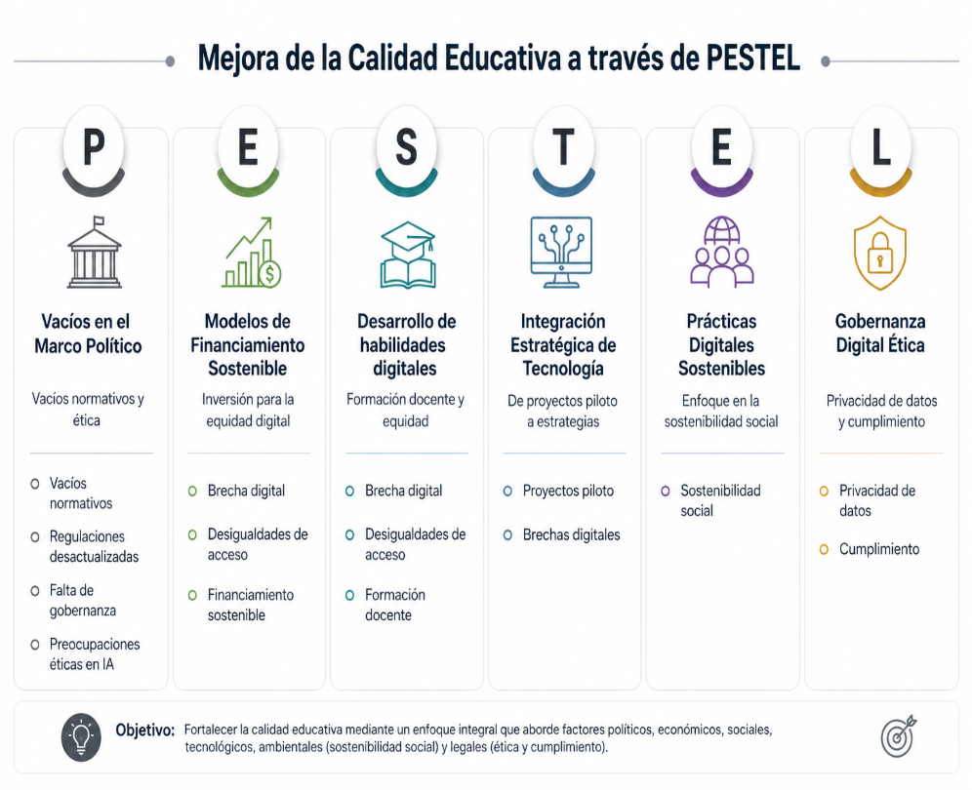
Mejorar la calidad de la educación requiere, por lo tanto, un enfoque holístico que integre factores políticos, económicos, sociales, tecnológicos, ambientales y legales dentro de un marco de gobernanza digital coherente. Este análisis es importante porque demuestra que, cuando se integran estratégicamente en las políticas institucionales y se apoyan en financiamiento sostenible, capacitación docente y prácticas éticas, las TIC y la IA trascienden su función instrumental para convertirse en pilares de la excelencia académica. En consecuencia, la transformación digital redefine los procesos de enseñanza y aprendizaje, además exige que las IES replanteen sus estructuras organizativas con la equidad, la sostenibilidad y la relevancia social como elementos centrales para la calidad de la educación en América Latina.

Referencias
Álvarez, L. C. (2024). Factores que Inciden en un Proceso de Evaluación de la Calidad Educativa. Ciencia Latina: Revista Multidisciplinar, 8(1), 7644-7658.
Anaya, C. M. B. & Ardila, A. O. (2020). Gestión del cambio: el nuevo desafío para mejorar la calidad de la educación superior. Revistas de Investigación, 43(98).
Guanotuña Balladares, G. E., Torres Carrera, G. P., Vásconez Maza, E. C., Mera Viteri, G. A., Monta Jiménez, S. P., Cueva Tupiza, M. de los Á. & Lagla Chicaiza, M. P. (2024). Evaluación de la Calidad en la Educación Superior Ecuatoriana: Un Modelo de Indicadores de Estándares. Estudios y Perspectivas Revista Científica y Académica, 4(2), 2220-2246. DOI: https://doi.org/10.61384/r.c.a..v4i2.360
Barraza, C. E. B. (2018). Gestión educativa basada en un sistema de calidad en instituciones de educación universitaria. Revista Docencia Universitaria, 19(1), 53-73.
Bedoya Barrantes, A. (2024). Implementación de Indicadores Claves de Desempeño (KPIs) para mejorar la gestión administrativa y la Toma de Decisiones en Instituciones de Educación Superior. Universidad Internacional San Isidro Labrador Research Paper (forthcoming), Revista El Labrador, 8(01), 10-61285.
Cofre, L. D. C. M., Quimis, F. E. S., Beltran, A. A. M. & Arias, C. Y. M. (2024). Innovación en la gerencia educativa y su influencia en la calidad del proceso enseñanza-aprendizaje. Revista Social Fronteriza, 4(5), e45440-e45440.
Condor Campos, B., Balta Sevillano, G. D. C., Ramos Trujillo, A., Bello Vilcapoma, V. & Párraga Panéz, A. (2025). Avances sobre la calidad en la educación superior. Revista InveCom, 5(1).
Creswell, J. W. (2014). Research design: Qualitative, quantitative, and mixed methods approach (4th ed.). SAGE Publications.
De León, M. N. E. (2023). El liderazgo transformacional y la gestión educativa: su incidencia en los resultados que obtienen las instituciones educativas. MENTOR Revista de investigación educativa y deportiva, 2(2), 1339-1356.
Escobar, A. O. Q., Arturo, E. S. S. & Vidal, K. R. I. (2025). Avances y retos de la educación tecnológica en América Latina. Sapiens in Education, 2(4).
Flores-Torres, D. A., Artola-Pimentel, M. D. L. & Tarifa-Lozano, L. (2024). Dimensiones e indicadores para el diagnóstico de la calidad de las universidades. Cienciamatria. Revista Interdisciplinaria de Humanidades, Educación, Ciencia y Tecnología, 10(19), 263-278.
Gallent-Torres, C., Zapata-González, A. & Ortego-Hernando, J. L. (2023). El impacto de la inteligencia artificial generativa en educación superior: una mirada desde la ética y la integridad académica. RELIEVE, Revista Electrónica de Investigación y Evaluación Educativa, 29(2), 1-21.
Gómez, A. E. G. (2025). El aporte de la virtualidad a la educación superior. Revista Académica Sociedad del Conocimiento Cunzac, 5(1), 98-109.
Gough, D., Oliver, S., & Thomas, J. (2017). An introduction to systematic reviews (2nd ed.). SAGE Publications.
Hernández Sampieri, R., Fernández Collado, C. & Baptista Lucio, P. (2014). Metodología de la investigación (6ª ed.). McGraw-Hill Education.
Luquez, C. J. C. (2023). Gerencia y calidad educativa: Un enfoque mixto para la mejora del rendimiento académico en instituciones de educación superior. Revista Multidisciplinar Ciencia y Descubrimiento, 1(1).
Marcillo, S. & Tomalá, E. (2021). La gestión educativa y su influencia en los nuevos desafíos del desarrollo curricular en la Unidad Educativa Bartolomé Garelli. 593 Digital Publisher CEIT, 6(1), 76-93.
Marín, R. J. C., Pinos, G. B. M., Pinillo, L. Y. G. & Cancio, L. V. R. (2024). Estrategias de Innovación en la Gestión Educativa: Caminos hacia la Excelencia Académica. Estudios y Perspectivas Revista Científica y Académica, 4(3), 1012-1033.
Martínez, R. L. I., Morales, J. L. C. & González, M. N. P. (2023). Inteligencia artificial en la educación. Revista Digital de Tecnologías Informáticas y Sistemas, 7(1), 100-106.
Méndez, C., Pesántez, J. & Zúñiga, J. (2024). Gestión de la calidad educativa: Un enfoque desde el derecho a la educación. Revista Scientific, 9(32), 407-426, e-ISSN: 2542-2987. https://doi.org/10.29394/Scientific.issn.2542-2987.2024.9.32.19.407-426
Merelo, J. C. Á. & Morante, L. J. C. (2024). El impacto de la inteligencia artificial en la enseñanza y el aprendizaje. Latam: Revista Latinoamericana de Ciencias Sociales y Humanidades, 5(3), 8.
Moher, D., Liberati, A., Tetzlaff, J., Altman, D. G. & PRISMA Group. (2009). Preferred reporting items for systematic reviews and meta-analyses: The PRISMA statement. PLoS Medicine, 6(7), e1000097. https://doi.org/10.1371/journal.pmed.1000097
Muñoz, G. F. R., Delgado, J. C. V. & Zamora, S. L. L. (2024). Evaluación y acreditación universitaria: Integración de la inteligencia artificial en los sistemas de calidad. Revista Social Fronteriza, 4(6), e46511-e46511.
Ordoñez, M. P. M. & Medina, K. E. R. (2024). La calidad educativa desde los estándares de calidad: Educational quality from quality standards. LATAM Revista Latinoamericana De Ciencias Sociales Y Humanidades, 5(1), 497-514.
Pauta-Ruales, P. (2024). Uso de las Tecnologías de Información y Comunicación para una gestión de calidad en el aula. Cátedra, 7(1), 76-96.
Pérez López, E. (2023). Pertinencia, calidad e innovación en educación superior. InterSedes, 24(49), 255-275.
Polanco, F. A. G., Medranda, J. A. Z., Olivares, N. N. G., Eugenia, C. D. M. & Barros, E. J. C. (2024). Incidencia de la Gestión Escolar en el Rendimiento Académico. Ciencia Latina Revista Científica Multidisciplinar, 8(3), 3260-3271.
Simba Pozo, A. R., Vásquez Pozo, M. del C., Simba Pozo, S. E., Ramírez Maldonado, F. E., Gomezcoello Argudo, B. G. & Herrera Gallo, M. E. (2023). Investigación educativa durante la pandemia: reflexiones para la construcción de nuevos paradigmas pedagógicos. MENTOR Revista de Investigación Educativa y Deportiva, 2(5), 188-204. https://revistamentor.ec/index.php/mentor/article/view/5875/4807
Reyes, N. S., Torres, M. L. & Guevara, M. V. (2024). Comunicación digital y educación: herramientas y retos en la enseñanza virtual. 593 digital Publisher CEIT, 9(6), 1293-1306.
Sánchez, M. V. (2024). Transformando la educación en Colombia: políticas de innovación con TIC en la era digital. Discimus. Revista Digital de Educación, 3(1), 121-150.
Sola-Martínez, T., Cáceres-Reche, M. P., Romero-Rodríguez, J. M. & Navas-Parejo, M. R. (2020). Estudio bibliométrico de los documentos indexados en Scopus sobre la formación del profesorado en TIC que se relacionan con la calidad educativa. Revista electrónica interuniversitaria de formación del profesorado, 23(2).
Quispe-Aquise, J., Pachacutec-Quispicho, R., Jara-Rodríguez, F., Pandia Yañez, E. J. & Quipo Conde, N. A. (2023). Gestión educativa y calidad de la formación profesional en una Universidad Pública Peruana. Universidad y Sociedad, 15(4), 593-600.
Granda Vidal, M. C. (2025). Análisis del impacto de las políticas de gestión educativa en el rendimiento escolar. Latam: Revista Latinoamericana de Ciencias Sociales y Humanidades, 6(3), 22. https://revistalatam.redilat.org/index.php/lt/article/view/4063
Villarroel-Molina, R. R., Zapata-Velasco, M. L., Villarroel-Molina, L. M., Molina-Endara, C. M. & Peralta-Arana, M. J. (2025). Inteligencia Artificial en la Educación: Avances, Retos Éticos y Perspectivas Pedagógicas. Innova Science Journal, 3(3), 400-421.
Villalobos Zamora, L. R. (2019). Enfoques y diseños de investigación social: cuantitativos, cualitativos y mixtos. Educación Superior, 18(27), 78-82. DOI:10.56918/es.2019.i27.pp78-82

Doctora en Educación, Máster en Educación a Distancia y Aprendizaje en Línea, Máster en Administración de Negocios, licenciada en Docencia, Investigadora, gestora de proyectos, docente, mentora y lectora de trabajos finales de graduación de la UNED https://orcid.org/0000-0003-1337-3466

